МГТУ им. Баумана

Домашнее задание по курсу
“Принципы автономного наведения”

Выполнил студент группы ИУ2-63
Венедиктов А.М. Вариант 4

Москва 2006 г.
Задание:
Дано:
Уравнения математической модели продольного движения ЛА в связанной системе координат.

Требуется:
Рассчитать оптимальную траекторию движения ЛА: изменение высоты полёта как функцию скорости движения ЛА, исходя из критерия минимизации расхода топлива или минимального времени полёта методом динамического программирования.

Характеристики летательного аппарата:
Тип ЛА – Ту-134
Взлётный вес 98000 кг
Характерная площадь 201 м²
Начальная скорость 330 км/ч
Конечная скорость 900 км/ч
Начальная высота 500 м
Конечная высота 8000 м

Математическое описание
Запишем общие уравнения движения ЛА:
$m\frac{\text{dV}}{\text{dt}}=P\text{cos}(ϕ_{p}+α)−\text{mg}\text{sin}θ−X$ (1)
$\text{mV}\frac{dθ}{\text{dt}}=P\text{sin}(ϕ_{p}+α)−\text{mg}\text{cos}θ+Y$ (2)
$\frac{\text{dL}}{\text{dt}}=V\text{cos}θ$ (3)
$\frac{\text{dH}}{\text{dt}}=V\text{sin}θ$ (4).
где $Y=C_{y}⋅q⋅S$, $X=C_{x}⋅q⋅S$, $q=\frac{{ρV}^{2}}{2}$
X – сила лобового сопротивления,
Y – подъемная сила,
С_{у} – коэффициент подъемной силы,
С_{х} – коэффициент лобового сопротивления,
$ϕ_{p}$– угол установки двигателей, при расчете примем $ϕ_{p}$=0,
$α$ – угол атаки,
$θ$ – угол наклона траектории,
q – скоростной напор
Произведем разбиение полетной области на элементарные участки и рассмотрим три режима:
- «разгон»: $V_{1}→V_{2}$,$\frac{\text{dH}}{\text{dt}}=0$, $θ=0$,
$$m\frac{\text{dV}}{\text{dt}}=P\text{cos}α−X$$
Разделим переменные в выражении (1) и проинтегрируем.
$$\text{dt}=\frac{m⋅\text{dV}}{P\text{cos}α−X}$$
$$t=\frac{m(V_{2}−V_{1})}{P\text{cos}α−X}$$
Найдем угол атаки, считая его малым:
из (2) $0=P\text{sin}α−\text{mg}+Y$, т.к. $Y=C_{y}⋅q⋅S=(C_{y0}+C_{y}^{α}⋅α)⋅q⋅S$, то $α=\frac{\text{mg}−{\text{qSC}}_{y0}}{P+{\text{qSC}}_{y}^{α}}$
- «подъем-разгон»: $V_{1}→V_{2}$, $H_{1}→H_{2}$, $\frac{dθ}{\text{dt}}=0$, $\frac{\text{dV}}{\text{dH}}=C→(V_{2}−V_{1})=C(H_{2}−H_{1})$
$$\frac{\text{dH}}{\text{dt}}=V\text{sin}θ$$
$t=\iint_{H,V}{\frac{\text{dH}}{V\text{sin}θ}}=\frac{1}{\text{sin}θ}\int_{H_{H}}^{H_{K}}{\frac{\text{dH}}{(V_{2}−{\text{CH}}_{1})+\text{CH}}}=\frac{1}{C\text{sin}θ}\text{ln}\frac{V_{2}}{V_{1}}$ при $C=\frac{V_{2}−V_{1}}{H_{2}−H_{1}}$
Получим выражение для угла $θ$:
$m\frac{\text{dV}}{\text{dt}}=P\text{cos}α−\text{mg}\text{sin}θ−X$ (5)
$\frac{\text{dH}}{\text{dt}}=V\text{sin}θ$ $\frac{\text{dV}}{\text{dH}}=C→(V_{2}−V_{1})=C(H_{2}−H_{1})$
Будем считать, что $V=f(H(t))$, тогда
$\frac{\text{dV}}{\text{dt}}=\frac{\text{dV}}{\text{dH}}\frac{\text{dH}}{\text{dt}}=\text{CV}\text{sin}θ$ (6)
Подставим (6) в выражение (5):
$$\text{mCV}\text{sin}θ=P\text{cos}α−\text{mg}\text{sin}θ−X$$
Выразим угол $θ$, считая его малым:
$θ≃\text{sin}θ=\frac{P−X}{\text{mCV}+\text{mg}}$, учитывая $X=C_{x}⋅q⋅S$, $θ=\frac{P−C_{x}⋅q⋅S}{\text{mCV}+\text{mg}}$
Значение угла α получим аналогично, как для режима «разгон»:
$$α=\frac{\text{mg}−{\text{qSC}}_{y0}}{P+{\text{qSC}}_{y}^{α}}$$
- «подъем»: $\frac{\text{dV}}{\text{dt}}=0$, $H_{1}→H_{2}$, $\frac{dθ}{\text{dt}}=0$
$$\frac{\text{dH}}{\text{dt}}=V\text{sin}θ$$
$$t=\int_{H_{H}}^{H_{K}}{\frac{\text{dH}}{V\text{sin}θ}}=\frac{H_{K}−H_{H}}{V\text{sin}θ}$$
$$θ=\frac{P−{\text{qSC}}_{x}}{\text{mg}}$$
$$α=\frac{{\text{qSC}}_{y}−\text{mg}}{P}$$

Аппроксимация аэродинамических кривых ЛА:

1) Зададим зависимость точек полетной области, в которой производится моделирование полета.
$H(V)=−1,\text{24}⋅{\text{10}}^{−7}⋅V^{5}+4,\text{124}⋅{\text{10}}^{−4}⋅V^{4}−0,\text{514}⋅V^{3}+\text{284},\text{569}⋅V^{2}−5,\text{903}⋅{\text{10}}^{4}⋅V−2,\text{959}⋅{\text{10}}^{−6}$м
V – скорость ЛА в км/ч.

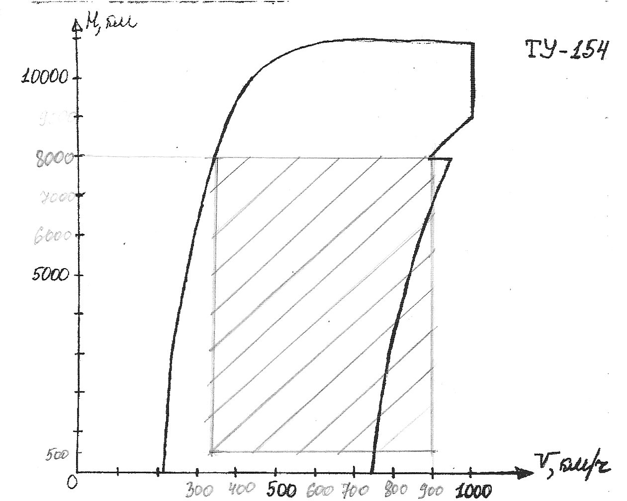
2) Зависимости коэффициента подъемной силы от угла атаки.
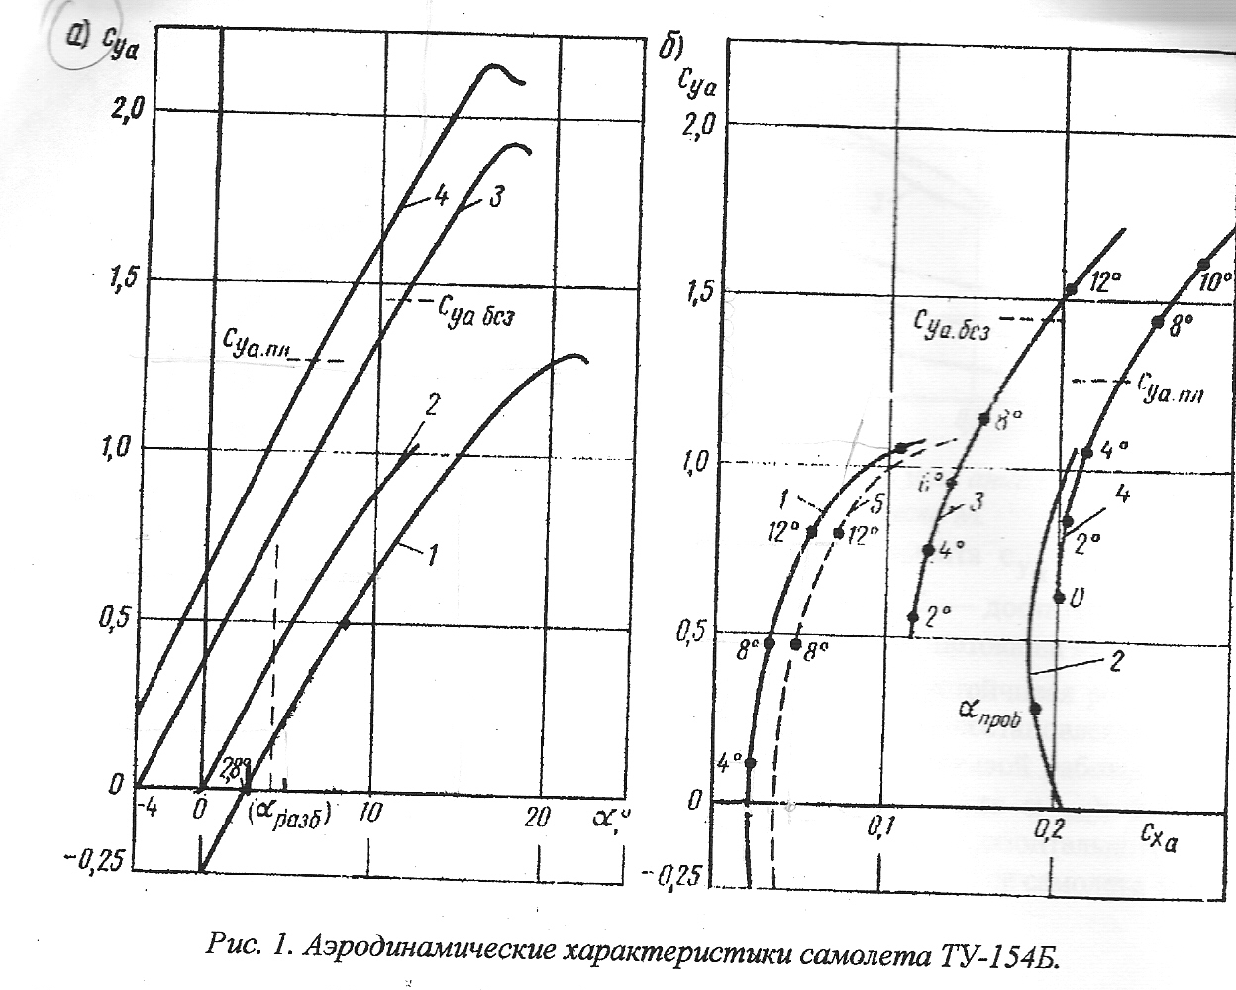

Из графика 1а для случая 1, учитывая, что угол атаки $α$ не превышает 15⁰, получим зависимость коэффициента подъемной силы от угла атаки в градусах, имеющую линейный вид. $С_{y}(α)=C_{y0}+C_{y}^{α}⋅α=0,\text{082}⋅α−0,\text{221}$
α – угол атаки в градусах.
3) Зависимость коэффициента лобового сопротивления от коэффициента подъемной силы (из графика 1б)
$$\text{Сх}(\text{Су})=0,\text{128}⋅{\text{Cy}}^{2}−0,\text{072}⋅\text{Cy}+0,\text{032}$$
С_{у} – коэффициент подъемной силы.

4) Зависимость тяги двигателя от числа маха (по рис.9 для номинального режима полета, n=6830 об/мин)
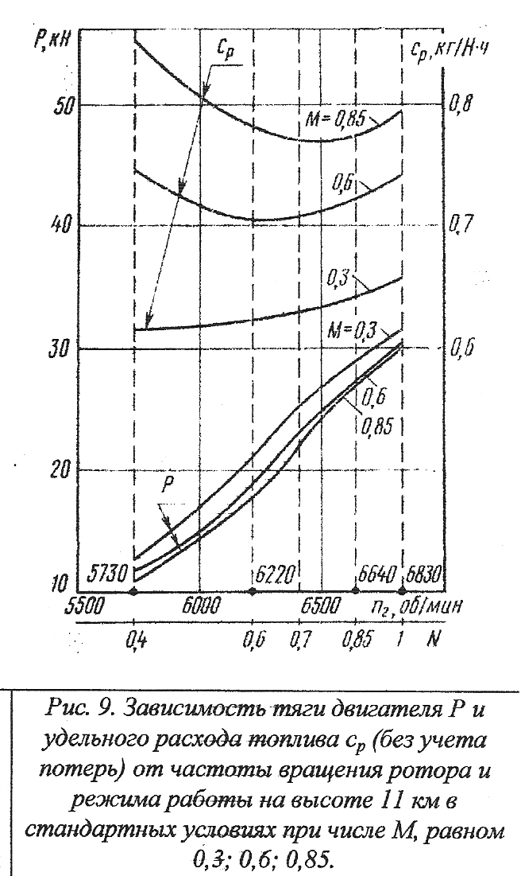
$P=2,\text{72}⋅M^{2}−4,\text{95}⋅M+\text{32},\text{24}$ кгс,
М – число маха,
1 кгс (килограмм-сила) = 9.8 Н.
Из таблицы стандартных значений получим следующие значения:
- Ускорение свободного падения на высоте Н в метрах: $g(H)=9,\text{8066}−3,\text{0788}⋅{\text{10}}^{−6}⋅H$, м/с²
- Плотность воздуха на высоте Н в метрах: $ρ(H)=1,\text{2085}−9,\text{4547}⋅{\text{10}}^{−5}⋅H$, кг/м³
- Скорость звука на высоте Н в метрах: $a(H)=\text{340},\text{3937}−0,\text{003969}⋅H$, м/с

Результаты работы программы

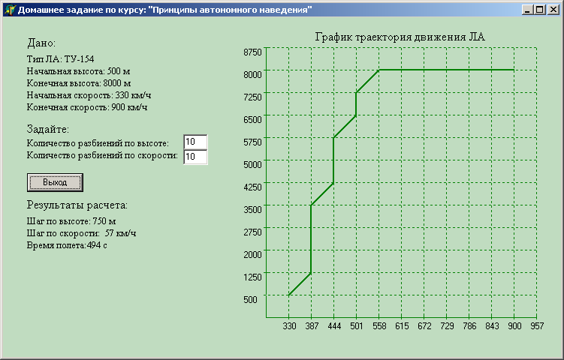

Текст программы:
unit PAN;

interface

uses
Windows, Messages, SysUtils, Variants, Classes, Graphics, Controls, Forms,
Dialogs, StdCtrls;

type
TForm1 = class(TForm)
Label1: TLabel;
Label2: TLabel;
Label3: TLabel;
Label4: TLabel;
Label5: TLabel;
Label6: TLabel;
Label7: TLabel;
Label8: TLabel;
Label9: TLabel;
Label10: TLabel;
Label11: TLabel;
Label12: TLabel;
Label13: TLabel;
Label14: TLabel;
Label15: TLabel;
Edit1: TEdit;
Edit2: TEdit;
Button1: TButton;
Label16: TLabel;
Label17: TLabel;
procedure Button1Click(Sender: TObject);
private
{ Private declarations }
public
{ Public declarations }
end;

Const
massa=98000;

Var
Form1: TForm1;
H1,H2,V1,V2,kolvo_V,kolvo_H,j,i,n:integer;
dV,dH,H_tek,V_tek:real;

implementation

{$R *.dfm}

function g(h:real):real; {зависимость ускорения свободного падения от высоты
begin
g:=9.806-0.000003078*h;
end;

function ro(h:real):real; {зависимость плотности воздуха от высоты}
begin
ro:=1.2085-0.000094547*h;
end;

function a(h:real):real; {зависимость скорость звука от высоты}
begin
a:=340.3937-0.003969*h;
end;

function P(m:real):real; {зависимость тяги двигателя от числа Маха }
begin
P:=2.72*m*m-4.95*m+32.24;
end;

function Cy(alfa:real):real; зависимость коэф-та подъемной силы от угла атаки}
begin
Cy:=0.082*alfa-0.221;
end;

function Cx(alfa:real):real; {зависимость коэф-тa лобового сопротивления от Cy}
begin
Cx:=0.128*Cy(alfa)*Cy(alfa)-0.072*Cy(alfa)+0.032;
end;

function q(h,V:real):real; {зависимость скоростного напора от высоты и скорости}
begin
q:=ro(h)*V*V/2;
end;

function H_kr(V:real):real;
begin
H_kr:=-1.24/10000000*V*V*V*V*V+4.124/10000*V*V*V*V-0.514*V*V*V+284.569*V*V-5.903*10000*V+2.959/1000000;
end;

procedure a_12(var time:real;dV,H,V_tek:real); {горизонтальное перемещение}
Var
p1,teta,alfa:real;
begin
p1:=3*9.8*P(V_tek/a(h));
teta:=0;
alfa:=(massa*g(h)-q(h,V_tek)*201*0.221)/(p1+57.3*q(h,V_tek)*201*0.082);
time:=massa*dV/(p1-q(h,V_tek)*201*Cx(alfa*57.3));
end;

procedure b_14(var time:real;dH,H,V_tek:real); {вертикальное перемещение}
Var
p1,teta,alfa:real;
begin
p1:=3*9.8*P(V_tek/a(h));
alfa:=(massa*g(h)-q(h,V_tek)*127*0.221)/(p1+57.3*q(h,V_tek)*201*0.082);
teta:=(p1-q(h,V_tek)*201*Cx(alfa*57.3))/(massa*g(h));
time:=dH/(V_tek*sin(teta));
end;

procedure c_13(var time:real;dH,H,dV,V_tek:real); {разгон-подъем}
Var
p1,teta,alfa:real;
begin
p1:=3*9.8*P(V_tek/a(h));
alfa:=(massa*g(h)-q(h,V_tek)*201*0.221)/(p1+57.3*q(h,V_tek)*201*0.082);
teta:=(p1-q(h,V_tek)*201*Cx(alfa*57.3))/(massa*dV/dH*V_tek+massa*g(h));
time:=dH/(dV*teta)*ln((V_tek+dV/2)/(V_tek-dV/2));
end;

procedure TForm1.Button1Click(Sender: TObject);
type zap=record
time:real;
naprav:integer;
end;

const x0=350;
y0=400;
dx=30;
dy=30;
h=360;
w=360;
H1=500;
H2=8000;
V1=330;
V2=900;
Var
a_poleta:array [1..100] of real;
x,y,k,alfa_nom:integer;
lx,ly,dlx,dly,all_time:real;
visota,dalnost:array[1..100] of real;
A1,B,C:array [1..70,1..70] of real;
D:array [1..70,1..70]of zap;

Begin
if button1.Caption='Выход' then close;
kolvo_V:=StrToInt(Form1.Edit2.Text); {кол-во разбиений по оси V} kolvo_H:=StrToInt(Form1.Edit1.Text); {кол-во разбиений по оси H}
dV:=(V2-V1)/kolvo_V;
dH:=(H2-H1)/kolvo_H;
label13.Caption:=FloatToStr(dV)+' км/ч';
label11.Caption:=FloatToStr(dH)+' м';

H_tek:=H2;
V_tek:=V2-dV/2;
for i:=1 to kolvo_H+1 do
begin
for j:=1 to kolvo_V do
begin
if H_tek>H_kr(V_tek) then a_12(A1[i,j],dV/3.6,H_tek,V_tek/3.6)
else A1[i,j]:=1000;
V_tek:=V_tek-dV;
end;
V_tek:=V2-dV/2;
H_tek:=H_tek-dH;
end;

H_tek:=H2-dH/2;
V_tek:=V2;
for i:=1 to kolvo_H do
begin
for j:=1 to kolvo_V+1 do
begin
if H_tek>H_kr(V_tek) then b_14(B[i,j],dH,H_tek,V_tek/3.6)
else B[i,j]:=1000;
V_tek:=V_tek-dV;
end;
H_tek:=H_tek-dH;
V_tek:=V2;
end;

H_tek:=H2-dH/2;
V_tek:=V2-dV/2;
for i:=1 to kolvo_H do
begin
for j:=1 to kolvo_V do
begin
if H_tek>H_kr(V_tek) then c_13(C[i,j],dH,H_tek,dV/3.6,V_tek/3.6)
else C[i,j]:=1000;
V_tek:=V_tek-dV;
end;
V_tek:=V2-dV/2;
H_tek:=H_tek-dH;
end;

D[1,1].time:=0;
D[1,1].naprav:=0;

for j:=2 to kolvo_V+1 do
begin
D[1,j].time:=A1[1,j-1]+d[1,j-1].time;
D[1,j].naprav:=1;
end;

for i:=2 to kolvo_H+1 do
begin
D[i,1].time:=B[i-1,1]+d[i-1,1].time;
d[i,1].naprav:=3;
end;

for i:=2 to kolvo_H+1 do
for j:=2 to kolvo_V+1 do
begin
if (A1[i,j-1]+d[i,j-1].time)<(b[i-1,j]+d[i-1,j].time) then
if (A1[i,j-1]+d[i,j-1].time)<(c[i-1,j-1]+d[i-1,j-1].time) then
begin
d[i,j].time:=A1[i,j-1]+d[i,j-1].time;
d[i,j].naprav:=1;
end
else
begin
d[i,j].time:=c[i-1,j-1]+d[i-1,j-1].time;
d[i,j].naprav:=2;
end
else
if (b[i-1,j]+d[i-1,j].time)<(c[i-1,j-1]+d[i-1,j-1].time) then
begin
d[i,j].time:=b[i-1,j]+d[i-1,j].time;
d[i,j].naprav:=3;
end
else
begin
d[i,j].time:=c[i-1,j-1]+d[i-1,j-1].time;
d[i,j].naprav:=2;
end;
end;

button1.Caption:='Выход';
{построение осей полетной области}
dlx:=(V2-V1)/10;
dly:=(H2-H1)/10;
with Form1.Canvas do
begin
Pen.Color:=clGreen;
pen.Width:=1;
MoveTo(x0,y0);
LineTo(x0,y0-h); {вертикальная ось координат полетной области}
MoveTo(x0,y0);
LineTo(x0+w,y0); {горизонтальная ось координат полетной области}
Pen.Color:=clGreen;
x:=x0+dx;
lx:=V1;
repeat {рисование вертикальных линий сеток с подписями}
Pen.Style:=psSolid;
MoveTo(x,y0-3);
LineTo(x,y0+3);
TextOut(x-8,y0+5,FloatToStr(lx));
Pen.Style:=psDot;
MoveTo(x,y0-3);
LineTo(x,y0-h);
lx:=lx+round(dlx);
x:=x+dx;
until (x>x0+w);
y:=y0-dy;
ly:=H1;
repeat {рисование вертикальных линий сеток с подписями}
MoveTo(x0-3,y);
LineTo(x0+3,y);
TextOut(x0-30,y,FloatToStr(ly));
Pen.Style:=psDot;
MoveTo(x0+3,y);
LineTo(x0+w,y);
Pen.Style:=psSolid;
y:=y-dy;
ly:=ly+round(dly);
until (y<y0-h);
{конец построения осей полетной области}
i:=kolvo_H+1;
k:=kolvo_V+1;
x:=x0+dx;
y:=y0-dy;
MoveTo(x,y);
dlx:=(V2-V1)/10;
dly:=(H2-H1)/10;
Pen.Color:=clGreen;
pen.Width:=2;
H_tek:=H1;
V_tek:=V1;
for j:=1 to kolvo_V+kolvo_H do
begin
case d[i,k].naprav of
0:label15.Caption:=floattostr(round(D[kolvo_H+1,kolvo_V+1].time))+' c';
1: begin
x:=x+round(dx*dV/dlx);
LineTo(x,y);
V_tek:=V_tek+dV;
k:=k-1;
end;
2: begin
x:=x+round(dx*dV/dlx);
y:=y-round(dy*dH/dly);
LineTo(x,y);
V_tek:=V_tek+dV;
H_tek:=H_tek+dH;
k:=k-1;
i:=i-1;
end;
3: begin
y:=y-round(dy*dH/dly);
LineTo(x,y);
H_tek:=H_tek+dH;
i:=i-1;
end;
end;
end;
end;
end;

End.

